Нейтронное поле в активной зоне ядерного реактора деления с внутренним импульсно-периодическим источником нейтронов реакций синтеза *)
¹Шаманин И.В., ²Аржанников А.В., ¹Беденко С.В., ³Шмаков В.М., ³Модестов Д.Г., ³Серова Е.В., ²Приходько В.В., ¹Полозков С.Д.
¹Национальный исследовательский Томский политехнический университет, Россия,
tpu@tpu.ru
²Институт ядерной физики им. Г.И. Будкера Сибирского отделения РАН, г. Россия,
inp@inp.nsk.su
³Российский Федеральный ядерный центр – Всероссийский научно исследовательский
институт технической физики им. академика Е.И. Забабахина, Россия,
vniitf@vniitf.ru.
Для исследования трехмерных полей нейтронного поля и тепловыделения в реакторной системе с модифицированной приосевой областью (см. Рис. 1) [1], работающей в подкритическом режиме с источником DD-нейтронов, разработана расчетная модель и программный код. Исследования проведены для радиально профилированной активной зоны, содержащей элементы контроля и управления критичностью.

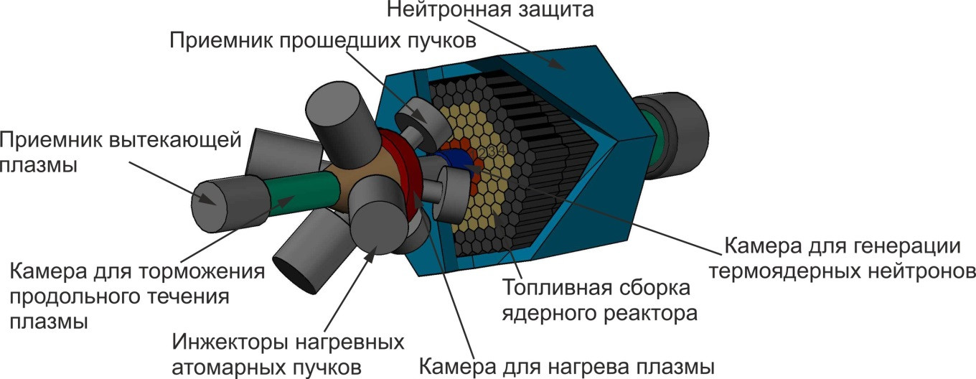
Рис. 1. Концептуальный дизайн гибридной реакторной установки «синтез-деление»
Исследованы нейтронно-физические параметры системы и эволюция нуклидного состава топлива. Проанализировано влияние на ядерную и технологическую безопасность исследуемой гибридной системы при работе в импульсно-периодическом режиме.
Результаты исследований показали, что для поддержания k_{eff}(t) и P_{th} в бланкете активной зоны системы на постоянном уровне DD-источник нейтронов должен постоянно подпитывать активную зону нейтронами, при этом интенсивность генерации DD-нейтронов должна плавно расти в течение всей кампании ядерного топлива. Для холодной активной зоны генератор нейтронов, работающий в импульсно-периодическом режиме, должен обеспечить стабильную длительность импульса равную 0,1 миллисекунды или больше.
Исследование выполнено при поддержке РФФИ в рамках проекта 19-29-02005 мк.
Литература
- A.V. Arzhannikov, A.V. Anikeev, A.D. Beklemishev, et al., 2016. Subcritical Assembly with Thermonuclear Neutron Source as Device for Studies of Neutron-physical Characteristics of Thorium Fuel. AIP Conference Proceedings. 1771, 090004. https://doi.org/10.1063/1.4964246.

*) DOI – тезисы на английском

